2021届经济生活一轮复习校本作业

第七课 个人收入的分配
班级 （ ） 姓名（ ） 座号 （ ）
【基础题】

1．改革开放以来，我国的收入分配方式经历了从单一的按劳分配到按劳分配为主、其他分配方式为辅，再到按劳分配与按生产要素分配相结合的演变过程。这一演变过程( )
①同我国社会生产力的发展状况相适应 ②同公有制主体地位的逐步削弱相协调
③由社会主义条件下劳动的性质和特点所决定 ④由生产资料所有制形式的变化所决定
A．①② B．③④ C．①④ D．②③
2．百姓的钱袋子鼓不鼓，既要看收入涨不涨，也要看教育、医疗、养老等负担重不重。2019年年底，赵某一家人盘点一年来的家庭收入，乐不可支。赵某自己承包了五亩责任田，收入3万元。赵某的妻子在马路边开了个小吃店，收入4.5万元。赵某的儿子是水利局职员，除工资、奖金、津贴收入8万元，还投资债券，赚了2万元。赵某的女儿在某国企担任工程师，除了工资收入9万元，还利用双休日为一家私营企业当技术顾问，收入3万元。赵某一家按劳分配和按技术要素分配的收入各为( )
A．20万元 5万元 B．17万元 4.5万元
C．17万元 3万元 D．20万元 3万元
3． 2019年2月21日发布的《关于促进小农户和现代农业发展有机衔接的意见》提出，要鼓励小农户以土地经营权、林权等入股龙头企业并采取特殊保护，探索实行农民负盈不负亏的分配机制。这一要求( )
①旨在通过按要素分配机制缩小收入分配差距
②有助于增加农户收入，促进农业和农村发展
③既能落实按要素分配政策又能弘扬奉献精神
④有助于让农村一切创造财富的源泉充分涌流
A．①② B．①③ C．②④ D．③④
4．我国已建立养老保险基金中央调剂制度，在原有企业职工基本养老保险省级统筹基础上，建立养老保险中央调剂基金，对各省养老保险基金进行适度调剂，确保基本养老金按时足额发放。建立此制度( )
A．旨在坚持按劳分配的基本原则 B．旨在保障劳动者依法取得劳动报酬
C．是政府履行再分配职能的表现 D．是完善按要素分配体制机制的举措
5．近年来，我国人均收入与城乡居民收入比发生了如下变化，由此我们可得出( )
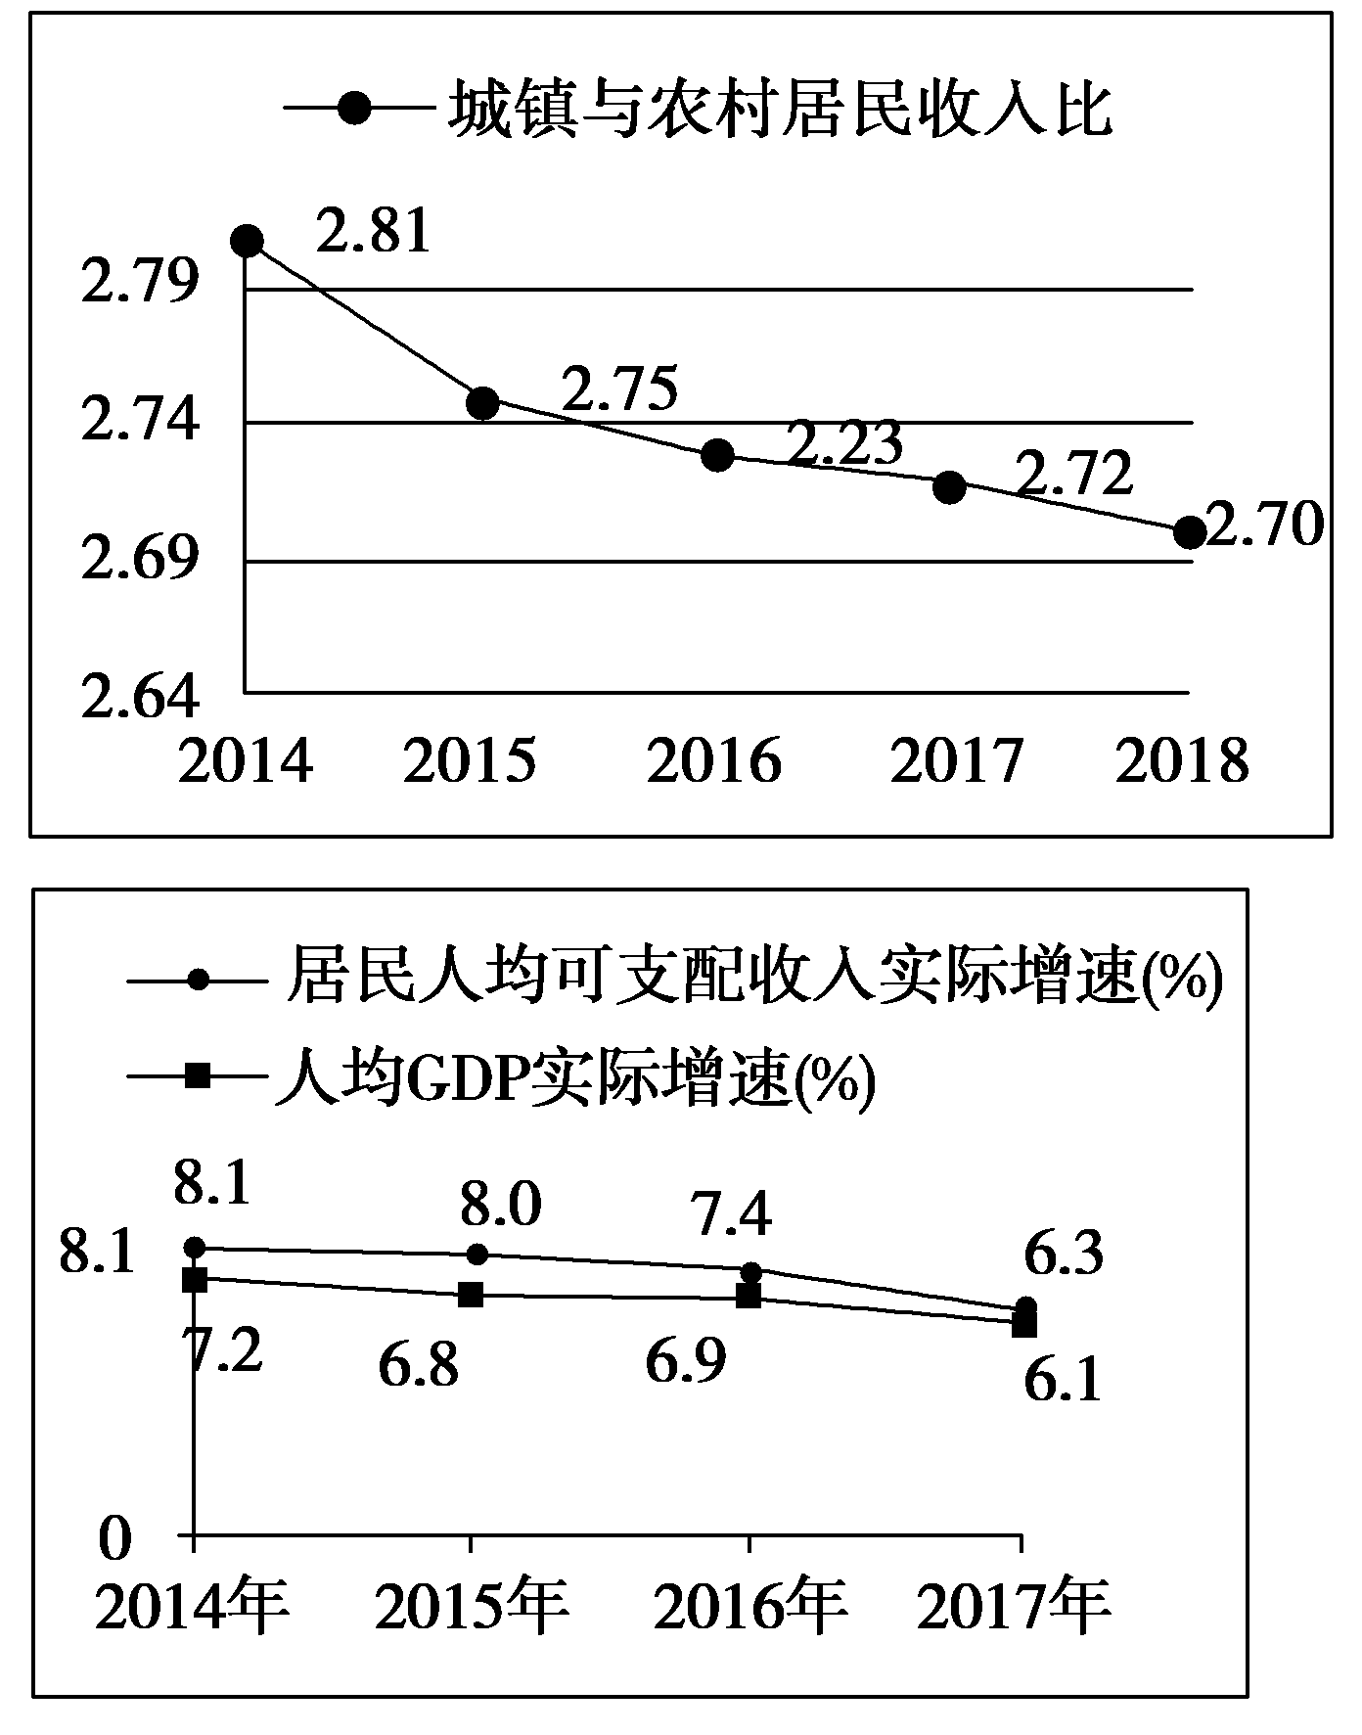
①居民收入增长与经济发展更加协调 ②我国社会总体消费水平在不断提高
③税制改革增加了社会各阶层的收入 ④我国在不断扩大中等收入群体
A．①② B．①③ C．②④ D．③④
6．我国实施大规模的扶贫开发，从解决温饱到全面实施精准扶贫、精准脱贫方略，7亿多农村人口摆脱贫困，这相当于目前整个欧洲国家的人口总和。我国实施大规模扶贫开发的经济意义在于( )
①贯彻协调发展理念，要善于解决发展动力问题 ②缩小收入差距，提高社会消费水平 ③提高供给质量，促进社会公平 ④理顺分配关系，促进社会和谐
A．①② B．①③ C．②④ D．③④
7．近年来，广东省惠州市在追求发展的过程中，没有以发展经济为唯一的目标，而是通过深化基本公共服务均等化改革，让民众普遍受惠，这也使惠州的经济发展获得了有效支撑，改善了经济发展的社会环境，为经济发展注入新的活力。这说明( )
①效率是公平的物质前提 ②公平是提高经济效率的保证
③效率与公平具有一致性 ④收入分配必须平均化平等化
A．①② B．②③ C．①④ D．③④
【闯关题】
8．把财富比喻成一锅粥，社会群体中的每人每天轮流值日分粥，但是分粥者最后一个领粥，结果每次每个人碗里的粥都是一样多，就像用科学仪器量过的一样。这一“分粥模式”给我们的启示是( )
A．效率是实现公平的物质前提 B．公平是提高经济效率的保证
C．社会公平依赖合理的制度设计 D．大力发展生产力增加社会财富
9．某市甲乙两家实力相当的同行业企业，由于员工抱怨薪酬过低而同时陷入发展危机。企业面临着是否加薪的选择：加薪尽管会增加成本，但可以调动员工积极性，吸引外来人才，使该企业生产能力增强，创造更多效益，如下表所示。那么，在其他条件不变的情况下，从企业角度实现企业与员工双赢的有效方法是( )
 |  | 甲企业
 |  | 加薪 | 不加薪
乙企业 | 加薪 | 利润比(8，8) | 利润比(15，5)
乙企业 | 不加薪 | 利润比(5，15) | 利润比(10，10)

①企业将员工看作企业未来发展的根本，建立命运共同体
②制定灵活的薪酬机制和合理的奖励机制，调动员工积极性
③两家企业私下约定不加薪，以实现企业利润最大化
④劳动者树立正确的就业观，不断提高自身素质
A．①② B．③④ C．①③ D．②④
10． 2018年12月24日，农业农村部、发改委等六部门联合发布《关于开展土地经营权入股发展农业产业化经营试点的指导意见》。意见提出，合理确定土地经营权入股的形式，培育一批土地经营权出资发展农业产业化经营的公司、农民专业合作社。鼓励土地经营权入股可以( )
①提高土地利用效率，推进农业产业化经营
②完善农村土地产权制度，使上层建筑同经济基础相适应
③优化农业资源配置，促进适度规模经营的长期稳定
④促进土地流转，重置农村土地所有权
A．①② B．②④ C．①③ D．③④
11．某职工月薪10 000元(扣除险金等项目)，改革前后个人所得税变化如下。据此可见，个人所得税改革( )
时间 | 减除费用标准 | 应纳税所得额 | 适用税率 | 应纳税额
改革前 | 3 500元 | 10 000－3 500＝6 500元 | 20% | 6 500×20%－555＝745元
改革后 | 5 000元 | 10 000－5 000＝5 000元 | 10% | 5 000×10%－210＝290元
小计：月减税纳税金额455元，减税比率61.1%
注：应纳个人所得税税额＝(扣除险金等项目后的月收入额－基本减除费用)×适用税率－速算扣除数。2019年1月开始，包括子女教育、继续教育、大病医疗、住房贷款利息、住房租金和赡养老人等6项专项附加扣除政策正式实施。
①体现税制的公平合理性，增强人民的获得感和幸福感
②目的在于切实减轻广大纳税人的负担，实现返税于民
③对保障和改善民生、实现社会公平正义具有重要意义
④实施专项附加扣除政策是为了避免对纳税人重复征税
A．①② B．②④ C．①③ D．③④
12．打赢脱贫攻坚战是全面建成小康社会最大的硬任务，2019年要继续把脱贫与后续发展结合起来，巩固和扩大脱贫攻坚成果。这就要求( )
①把扶贫与扶智结合起来，大力发展文化教育事业
②在初次分配中，加大对贫困地区财政倾斜力度
③推进生态扶贫，促进扶贫开发与生态保护相协调
④把扶贫当做一项福利事业，发展好、完善好
A．①③ B．②④ C．①② D．③④

【挑战题】
13．阅读材料，完成下列要求。
党的十九大报告明确提出：“深化农村集体产权制度改革，保障农民财产权益，壮大集体经济。”振兴农村集体经济是实施“乡村振兴战略”的基本路径和必然选择。袁家村，与改革开放40年的脉搏共跳动。2007年以来，咸阳市袁家村从实际出发，大胆创新，勇于实践，探索出一套强农、富农的新集体经济模式。袁家村克服管理模式陈旧、缺乏有效激励和约束机制、集体经济产权不清等弊端，顺应市场经济规律，做大做强乡村旅游产业，带动农副产品种植及连锁加工，形成产业融合发展的格局。通过股份制改革，村民可以将土地经营权流转入股，实现资源变资产、资金变股金、村民变股民，形成利益共建共享共富的分配体系。近三年，袁家村每年吸引游客300万人次，年营业额超过10亿元。
结合材料，运用经济生活知识，分析袁家村集体经济改革经验对推进乡村振兴的借鉴价值。（9分）

